Приложение № 13

к административному

регламенту предоставления муниципальной услуги

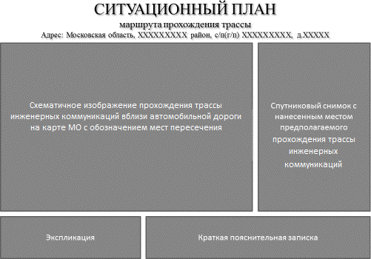Форма ситуационного плана - схема с привязкой к автодороге, позволяющая определить маршрут прохождения